Entkalken und Auflösen von Marmor
Gefahrenstoffe
Calciumcarbonat |  |  | H: - |  |  | P: -
Marmor |  |  | H: - |  |  | P: -
Essigessenz |  |  | H: 314 |  |  | P: 280-​301+330+331-305+351+338
Zitronenessenz oder Zitronensaft |  |  | H: - |  |  | P: -
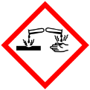

Materialien: Reagenzgläser, Reagenzglasständer, Becherglas, Gasbrenner,
Chemikalien: Wasser, gepulvertes Calciumcarbonat, Marmor, Essigessenz, Zitronenessenz oder Zitronensaft
Durchführung: a) In drei Reagenzgläser wird je eine Spatelspitze gepulvertes Calciumcarbonat gegeben. Anschließend werden wenige Tropfen Wasser, Essigessenz und Zitronenessenz hinzugefügt.
b) Alle drei Lösungen werden erwärmt.
c) In ein Becherglas wird ein Stück weißer Marmor gegeben und ca. 10 ml Essigessenz hinzugefügt
Beobachtung: a) Das Calciumcarbonatpulver löst sich bei Zugabe von Essigessenz und Zitronenessenz unter Gasbildung vollständig. Bei Wasser ist keine Reaktion zu beobachten.

b) Beim Erhitzen fällt bei der Zitronenessenz ein weißer Niederschlag aus.

c) Am Marmor bilden sich Gasbläschen

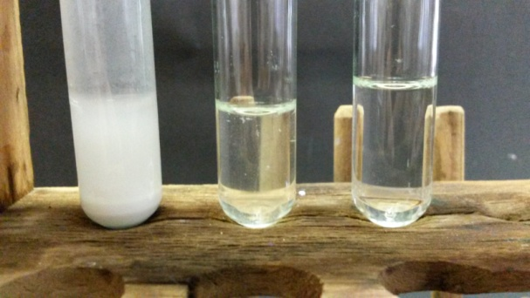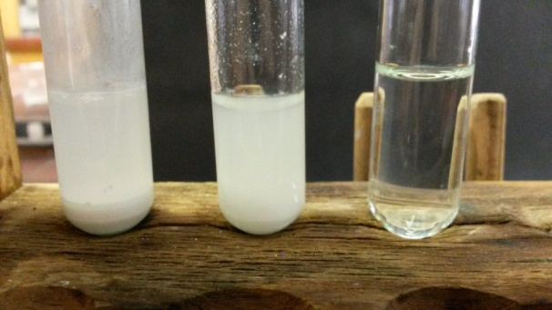

Abb. 1 - Wasser, Zitronenessenz und Essigessenz (von links nach rechts) vor und nach dem Erhitzen (rechts)
Deutung: a) Die in der Essigessenz erhaltene Essigsäure reagiert mit dem Calciumcarbonat zu Wasser, Calciumacetat und Kohlenstoffdioxid, welches als Gasbläschen sichtbar ist. Reaktion mit Essigessenz:

CaCO₃ + 2 H₃C-COOH → (H₃C-COO)₂Ca + H₂O + CO₂

Auch die Zitronensäure reagiert mit dem Calciumcarbonat bei Raumtemperatur zu Wasser, Kohlenstoffdioxid und Calciumdicitrat.
Reaktion mit Citronensäure:

2 C₆H₂O_{7 (aq)} + 3 CaCO_{3 (s)} → 3 H₂O_{(l)} + 3 CO_{2 (g)} + [Ca(Cit) ₂]⁴⁻_{(aq)} + 2 Ca²⁺ _{(aq)}

b) Bei der Erwärmung der Lösung mit Zitronensäure fällt das schwer lösliche Calciumcitrat aus.
[Ca(Cit) ₂]⁴⁻_{(aq)} + 2 Ca²⁺ _{(aq)} → Ca₃ (Cit) _{2(s)}

c) Weißer Marmor besteht hauptsächlich aus Calciumcarbonat. Dieser reagiert nach Zugabe von Essigsäure zu Calciumacetat, Wasser und Kohlenstoffdioxid.
Entsorgung: Die Lösungen können im Abfluss entsorgt werden. Das Marmorstück kann wieder benutzt werden.
Literatur: Nach:
D. Wiechoczek, http://www.chemieunterricht.de/dc2/citrone/c_v34.htm, 08.02.2005 (Zuletzt abgerufen am 09.08.2015 um 19:40 Uhr).

